Аннотация к проекту «Книжкина неделя» в МБДОУ д/с «Сказка» сл.Б.Орловка воспитателя старшей группе «Весёлые нотки» Таштановой Асии Мустафаевны .
В последнее время во всём мире значительно снизился интерес к книге. На смену книгам всё чаще и чаще приходят компьютеры, электронные и цифровые носители. Книги становятся невостребованными, пылятся на полках, простаивают в библиотеках и магазинах. Книга постепенно уходит на второй план, чтение перестаёт быть процессом воспитания собственной души, требующим от человека большой работы ума и сердца, переживания, осмысления. Читающий человек – мыслящий человек. Вот почему так важно прививать детям - любовь к книге - начиная с дошкольного возраста. Читательский опыт начинает закладываться в детстве. Это возраст, в котором наиболее ярко появляется способность слухом, зрением, осязанием, воображением воспринимать художественное произведение; искренне, от души сострадать, возмущаться, радоваться. Данным проектом хотелось бы помочь родителям, детям найти книги, которые им помогут приобрести радость общения. Поэтому я разработала краткосрочный проект, который длился с 18.09.17. -22.09.17 .
Целью проекта было: воспитание любви и бережного отношения к книгам, формирование интереса у детей к детской книге через творческую и познавательную деятельность.
Были поставлены следующие задачи:
- Познакомить детей с видами и назначением книг.
- Уточнить роль писателей, художников-иллюстраторов и оформителей.
- Учить детей создавать книгу своими руками.
- Развивать творчество, воображение, фантазию.
- Создать условия для развития творческих способностей детей.
- Формировать у детей представление о роли книги в жизни человека.
- Познакомить детей с различными жанрами книг.
- Воспитывать любовь и бережное отношение к книге..
- Активизировать речь детей, обогащать и расширять их словарь.
- Вовлечь родителей в совместную с детьми творческую деятельность.
- Пополнить развивающую среду творческими играми «Библиотека», «Книжный магазин».
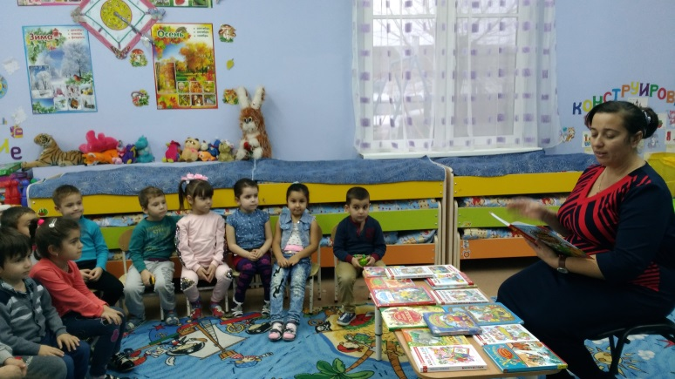 | 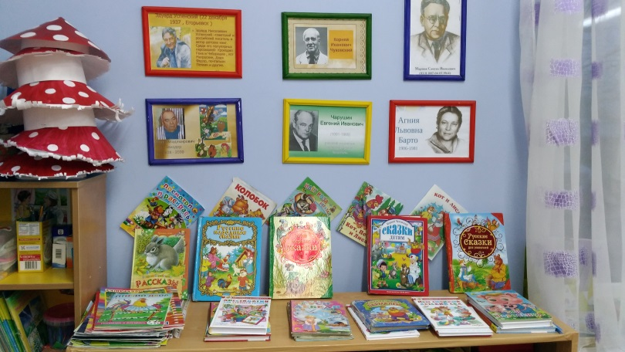

Перед проведением «Книжкиной недели» в группе была создана развивающая среда. Оформлены выставки книг по следующим темам: «Умные книжки», «Книжки – малышки», «Волшебные сказки», «Моя любимая книга», проводилась беседа о предстоящем празднике.
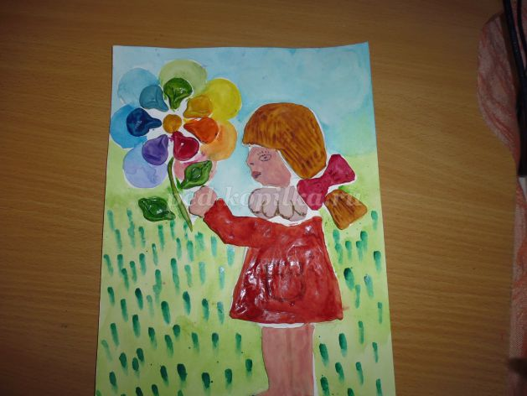  Совместные работы детей и родителей.  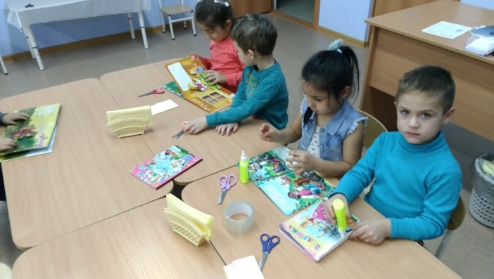 Художественно – продуктивная деятельность: ремонт книг в нашей группе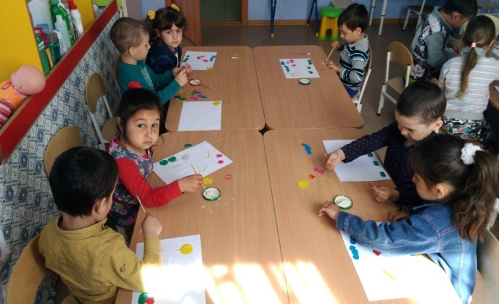  Аппликация «Обложка для книг»; | Тематические беседы:  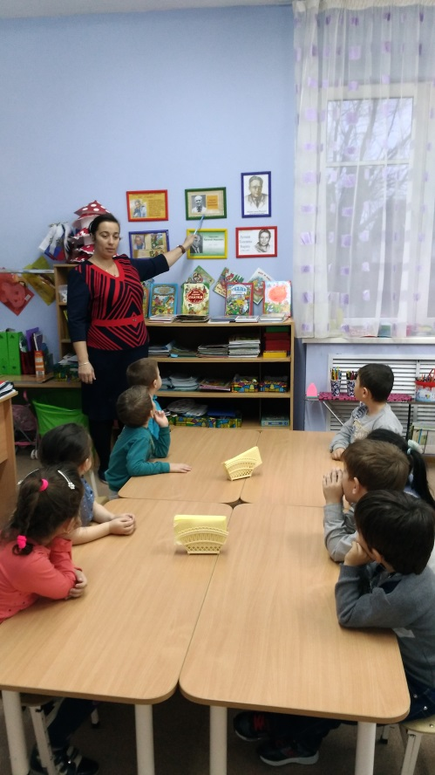
В результате проекта дети познакомились с творчеством детских писателей, научились узнавать на репродукциях и фотографиях писателей и поэтов, познакомились с иллюстраторами детской книги, научились ремонтировать книг. Родители воспитанников познакомились с информацией по воспитанию любви к чтению.

